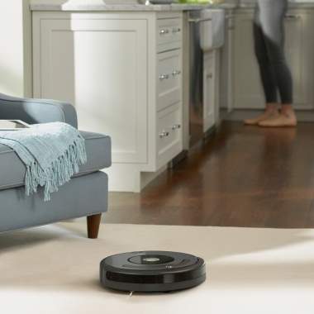

iRobot® Roomba® 676 - pun kapacitet za najbolje usisavanje
Robot usisivač sa moćnim dvostrukim gumenim četkama za podizanje prljavštine sa različitih površina - Idealno za kućne ljubimce - Idealno za tepihe i tvrde podove - Tehnologija detekcije prljavštine otkriva više zaprljane površine - Trostepeni sistem čišćenja - Personalizovani predlozi - Kompatibilnost sa glasovnim asistentom - Posuda za nečistoću.

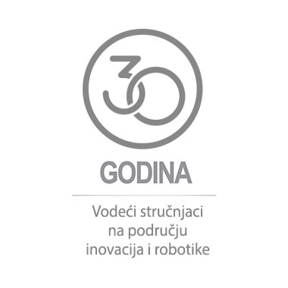

Više od 30 godina iskustva u robotici i stalnim inovacijama
iRobot poseduje preko 30 godina stručnosti u polju robotike i inovacija sa preko 30 milona prodatih kućnih robota širom sveta. Bilo da izaberete Roomba, Braava ili oba robota, vaši podovi će dobiti specijalizovanu negu koja im je potrebna.

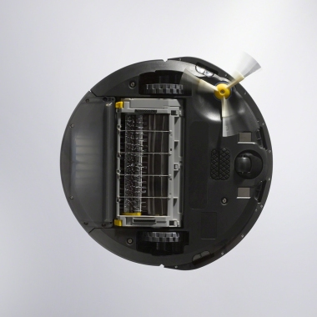

Trostepena snaga čišćenja

Nečistoća i prašina ne mogu se sakriti od patentiranog trostepenog sistema za čišćenje. Dvostruke četke za različite površine, posebno dizajnirana četka za brisanje ivica i usisna moć robot usisavača hvataju sve, od malih čestica do velikih ostataka na tepisima i tvrdim podovima.

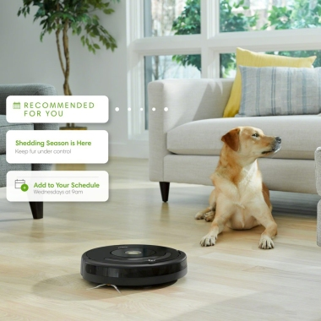
Čisti prema vašem životu
Uči vaše navike čišćenja i predlaže rasporede, sve kako bi ispunio vaše potrebe. Takođe daje predloge koji vam ne bi ni pali na pamet, kao što su dodatna čišćenja tokom perioda alergija, i tako daje predloge koji su vam korisni

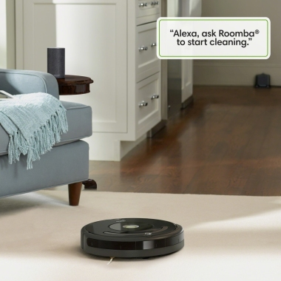

Radi sa vašim glasovnim asistentom
"Uz kompatibilnost sa glasovnim asistentom preko uređaja sa omogućenim Google Assistant-om ili Alexa-om, Roomba 676 čisti vaš dom na zvuk vašeg glasa. *Radi sa uređajima za glasovnu kontrolu, Google Assistant i Alexa. Alexa i svi povezani logotipi su zaštitni znaci kompanije Amazon.com i njenih povezanih kompanija. Google je zaštitini znak kompanije Google LLC"

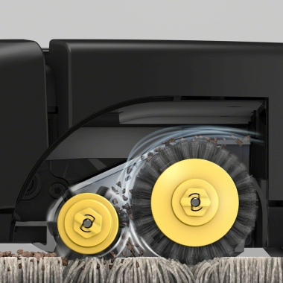
Dvostruke četke za različite površine
Četke za različite površine rade zajedno kako bi uhvatile prašinu, nečistoće i velike ostatke i tako pomogle u detaljnom čišćenju podova. Prva četka odvaja, podiže i povlači prašinu, nečistoće i dlake sa podova i tepiha, dok druga šalje ostatke u usisni kanal.
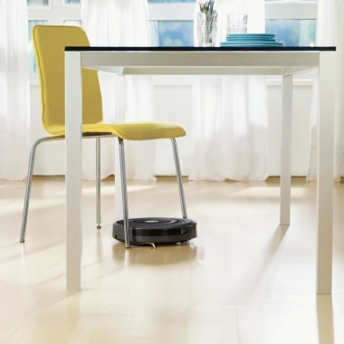

Prilagodljiva navigacija
Čitav set naprednih senzora omogućava 600 Seriji da navigira ispod i oko nameštaja, kao i duž ivica. Detekcija litica sprečava robota da padne niz stepenice; automatski odlazi na baznu stanicu i puni se nakon čišćenja.

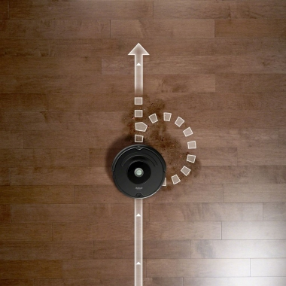
Opaža i uklanja nečistoću
Dirt Detect™ senzori upozoravaju robota na prljavija područja vašeg prostora, kao što su visoko prometna mesta, i robot ih detaljnije čisti.

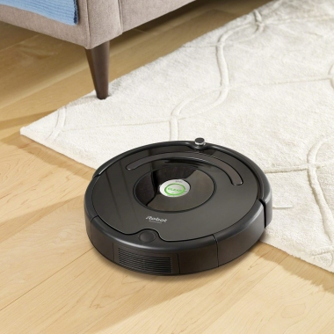
Nije potrebno vreme za prilagođavanje podlozi
Automatski prilagodljiva glava za čišćenje prilagođava svoju visinu kako bi efikasno očistila tepihe i tvrde podove
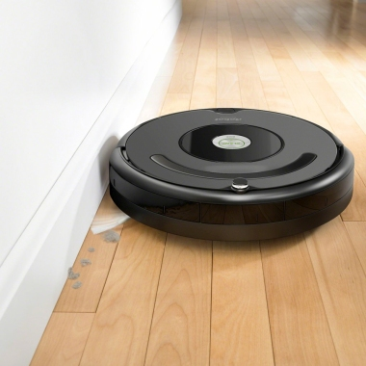

Loptice od prašine, znamo gde se krijete
Četka za brisanje ivica je specijalno dizajnirana pod uglom od 27 stepeni kako bi brisala ostatke duž ivica i ćoškova prema putanji čišćenja gde će i biti usisani sa poda.

Pouzdanost uz podršku korisničkog servisa - to je iRobot obećanje
Mi pravimo robote koji traju - dizajnirani sa Vama na umu, napravljeni da budu pouzdani i sa podrškom korisničkog servisa koji brzo reaguje. Ukoliko Vam ikad zatreba pomoć, stručni agenti za brigu o korisnicima su dostupni putem telefona ili mejla i brzo će se postarati da vaš robot ponovo čisti.

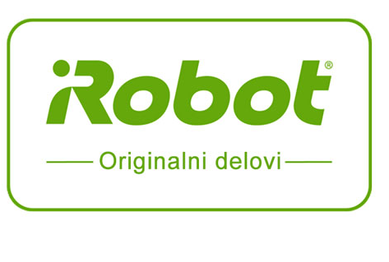
"Roomba 676 čisti podove sa bilo kog mesta u bilo koje vreme "
Roomba® robotski usisivač je modularan, većina delova može da se menja tokom vremena kako bi se produžio životni vek vašeg Roomba usisivača, a pribor, kao što su novi filteri i virtuelni zidovi, se mogu kupiti zasebno. Sa autentičnim iRobot delovima, kvalitet vašeg Roomba® usisivača ostaje zagarantovan.

